Toruń, dnia 21.09.2023
Margareta Skerska-Roman
Radna Miasta Torunia
Klub Radnych „Aktywni dla Torunia – Krużewski, Szymanski, Skerska-Roman”

Szanowny Pan
Michał Zaleski
Prezydent Miasta Torunia

W N I O S E K

Szanowny Panie Prezydencie,
zwracam się z prośbą o podjęcie działań zmierzających do ułatwienia:
- wjazdu i wyjazdu (od ulicy Gościnnej, obok przedszkola) do kompleksu sportowego zlokalizowanego na osiedlu Kaszczorek. Jest to jedyny możliwy wjazd na ten kompleks, pozwalający wjechać większym pojazdem, stosunkowo najbliżej infrastruktury sportowej. To bardzo istotne podczas organizowanych tam imprez, czy napraw. Niestety podczas remontu ulicy zignorowano prośby mieszkańców dotyczące tego ułatwienia i pozostawiono wysoki krawężnik.
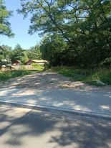
- korzystania z kompleksu sportowego na terenie osiedla Kaszczorek, poprzez kompleksową naprawę skrzynki energetycznej na ww. kompleksie i zabezpieczenia jej w taki sposób, aby nie było konieczności ciągłych napraw . Obecnie mieszkańcy nie mogą korzystać z infrastruktury po zapadnięciu zmroku. Podobna sytuacja ma miejsce z dostępem do bieżącej wody, która notorycznie jest zakręcona, co uniemożliwia np. podlewania znajdującej się tam zieleni i drzew. Pozostaje przynoszenie wody z pobliskiej Wisły, jak to czyniły nasze prababki na początku ubiegłego wieku!
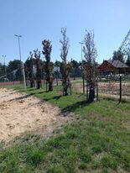

Z poważaniem
Margareta Skerska-Roman

